РЕФЕРАТ
Работа включает в себя 51 страница, 43 рисунка, 2 таблицы, 4 приложения, 2 части, 10 источников.
Ключевые слова: графический редактор, бар, дизайн сайта, вайрфрейм, мокап.
Объект исследования: разработка дизайна сайта для главной страницы бара.
Цель работы: разработка красивого и удобного дизайна сайта для главной страницы бара.
Результат работы: создание двух вариантов дизайна веб-страницы: один для ПК и другой для мобильных устройств.
Основные показатели дизайна сайта для бара: привлекательность для пользователей, удобство навигации и быстрый доступ к информации о меню, акциях и отзывах посетителей.
Версия дизайна для ПК и мобильная версия сайта для бара обеспечивает простой и информативный опыт, который показывает преимущества бара в целом чтобы посетитель сразу понял, что он должен выбрать именно этот бар.

ЛИСТ УСЛОВНЫХ ОБОЗНАЧЕНИЙ
Wireframe — это упрощённый, схематичный макет веб-страницы или приложения, который показывает расположение основных элементов интерфейса без деталей дизайна.
Мокап (mockup) — это более детализированная визуализация макета сайта или приложения по сравнению с вайрфреймом.
Хэдер (header) — это верхняя часть веб-страницы или приложения, которая обычно содержит важные элементы навигации и информации.
Содержание
РЕФЕРАТ 1
ВВЕДЕНИЕ 6
1 ТЕОРЕТИЧЕСКАЯ ЧАСТЬ 8
1.1 Определение целевой аудитории 8
1.2 Концепции дизайна баров и ресторанов 8
1.3 Программное обеспечение, необходимое для выполнения работы 9
1.4 Выбор программы для создания варфрейма и мокапа 9
1.5 Figma 9
1.6 GIMP 11
1.7 Adobe Illustrator 13
1.8 Adobe Photoshop 14
1.9 Cравнение программ для создания мокапа 15
1.10 Сравнение программ 16
1.11 Программы для создания варфрейма 16
1.12 Whimsical 16
1.13 Axure RP 18
1.14 Wireframe.cc 19
1.15 Balsamiq Mockups 20
1.16 Cравнение программ для создания варфрейма 22
1.17 Сравнение программ 22
2 ПРАКТИЧЕСКАЯ ЧАСТЬ 23
2.1 Создание варфрейма для ПК 23
2.2 Создание варфрейма для телефона. 29
2.3 Создание логотипа для бара 34
2.4 Создание мокапа для ПК 35
2.5 Создание мокапа для телефона 41
ЗАКЛЮЧЕНИЕ 48
СПИСОК ИСПОЛЬЗУЕМЫХ ИСТОЧНИКОВ 49
ПРИЛОЖЕНИЕ A 51
ПРИЛОЖЕНИЕ Б 52
ПРИЛОЖЕНИЕ В 53
ПРИЛОЖЕНИЕ Г 54

ВВЕДЕНИЕ
В современном мире веб-сайт является неотъемлемой частью успешной стратегии любого бизнеса, и индустрия общественного питания не является исключением. В условиях высокой конкуренции на рынке развлечений и досуга, грамотно разработанный и привлекательный веб-сайт для бара приобретает ключевое значение для привлечения новых посетителей, удержания постоянных клиентов и формирования положительного имиджа заведения. Актуальность проблемы создания эффективного веб-сайта для бара обусловлена необходимостью адаптации к меняющимся предпочтениям аудитории, активно использующей интернет для поиска информации о развлечениях, бронирования столиков и ознакомления с отзывами. Недостаточно привлекательный или неудобный в использовании сайт может оттолкнуть потенциальных клиентов и перенаправить их к конкурентам, обладающим более эффективным онлайн-представительством. В связи с этим, исследование и разработка оптимальных решений в области веб-дизайна для баров представляется важной и актуальной задачей.
Целью данной курсовой работы является разработка дизайна главной страницы веб-сайта для бара, ориентированного на создание положительного первого впечатления, предоставление необходимой информации о заведении и стимулирование посетителей к действию, к примеру, бронирование столика, просмотр меню, ознакомление с акциями
Объектом исследования является процесс проектирования и разработки веб-сайтов для заведений общественного питания, а также факторы, влияющие на эффективность и привлекательность дизайна веб-сайта бара.
Предметом исследования является разработка дизайна главной страницы веб-сайта для конкретного бара, ориентированного на целевую аудиторию и учитывающего специфику заведения (атмосферу, меню, ценовую категорию, целевую аудиторию).
Гипотеза: Разработанный с учетом принципов современного веб-дизайна, удобной навигации и визуальной привлекательности, веб-сайт для бара значительно повысит его онлайн-видимость, привлечет новых клиентов и увеличит лояльность существующих посетителей.
Следующие задачи курсовой работы:
- Определение целевой аудитории.
- Разработка концепции дизайна для главной страницы веб-сайта.
- Изучить программное обеспечение, необходимое для выполнения работы.
- Провести анализ программных средств.
- Создание варфрейма и дизайна для главной страницы веб-сайта.
Данная курсовая работа направлена на решение практической задачи по созданию эффективного и привлекательного веб-сайта для бара, который будет способствовать его успешному продвижению и развитию.

1 ТЕОРЕТИЧЕСКАЯ ЧАСТЬ

1.1 Определение целевой аудитории
Целевая аудитория веб-сайта бара является ключевым фактором, определяющим дизайн, функциональность и содержание главной страницы. Для бара целевая аудитория может быть определена на основе следующих характеристик:
- Возраст: Основная аудитория — молодые люди и взрослые в возрасте от 18 до 35 лет. Это поколение активно использует интернет для поиска мест отдыха и развлечений.
- Пол: Мужчины и женщины в равной степени, так как бары привлекают разнообразную публику.
- Поведенческие характеристики: Активное использование социальных сетей, склонность к спонтанным решениям о посещении заведений, поиск информации о меню, акциях и событиях через веб-сайты и мобильные устройства.
- Географическое положение: Жители города, где расположен бар, а также туристы, интересующиеся местной культурой
Анализ целевой аудитории позволяет сделать вывод, что дизайн сайта должен быть современным, визуально привлекательным, адаптированным для мобильных устройств и содержать информацию, которая быстро отвечает на ключевые запросы пользователей: меню, расписание мероприятий, акции и возможность бронирования.

1.2 Концепции дизайна баров и ресторанов
Для главной страницы сайта бара предлагаются три концепции дизайна, каждая из которых ориентирована на определенные предпочтения целевой аудитории и подчеркивает уникальность заведения. Эти концепции учитывают современные тренды веб-дизайна, такие как адаптивность, быстрая загрузка и визуальная выразительность
- Современный минимализм
Описание: Стильный и лаконичный дизайн, передающий атмосферу бара через простые, но эффектные элементы.
- Цветовая палитра: Темные тона (черный, темно-серый) с теплыми акцентами (золотой, бордовый) для создания уюта.
- Шрифты: Современные шрифты без засечек для удобства чтения.
- Визуальные элементы: Полноэкранное изображение интерьера бара.
Структура страницы:
- Хедер: Логотип и минималистичное меню навигации.
- Главный блок: Крупный заголовок со слоганом (например, "Вечер начинается здесь") и кнопка "Забронировать стол".
- Нижние секции: Краткая информация о баре, анонсы мероприятий.

1.3 Программное обеспечение, необходимое для выполнения работы

1.4 Выбор программы для создания варфрейма и мокапа
Выбор программы для создания мокапов и варфреймов является важным и значимым шагом в процессе проектирования, так как от этого зависит не только качество конечного дизайна, но и общая эффективность рабочего процесса. В современном мире, где визуализация играет ключевую роль в восприятии информации, правильные инструменты помогают нам максимально точно передать идею, которую задумал дизайнер.
Ниже будут представлены одни из лучших инструментов, которые позволят максимально эффективно и быстро реализовать свои идеи:

1.5 Figma
Figma – это веб-приложение для дизайна интерфейсов, которое позволяет дизайнерам создавать, тестировать и сотрудничать над проектами в режиме реального времени. Важно отметить, что Figma работает прямо в браузере, что делает ее доступной на любой операционной системе (Windows, macOS, Linux) без необходимости установки.
Плюсы Figma:
- Работа в браузере: не требует установки, доступна с любого устройства с браузером и интернетом.
- Совместная работа в реальном времени: Несколько дизайнеров могут одновременно работать над одним и тем же проектом, видеть изменения друг друга в режиме реального времени, оставлять комментарии и обсуждать дизайн прямо в приложении.
- Векторный редактор: Мощные инструменты для создания векторной графики, работы с текстом, формами и слоями.
- Компоненты и стили: Система компонентов позволяет создавать многофункциональные элементы интерфейса, а стили – определять единообразное оформление, что значительно ускоряет процесс проектирования.
- Плагины: Поддержка плагинов расширяет функциональность Figma и позволяет интегрировать ее с другими инструментами.
Минусы Figma:
- Зависимость от интернет-соединения: Figma — это веб-приложение, поэтому для работы требуется стабильное и быстрое интернет-соединение. Если интернет пропадает, вы не сможете работать над проектами или даже получить к ним доступ. Это, пожалуй, самый большой минус.
- Ограниченные возможности в бесплатном плане: Бесплатный план имеет ограничения по количеству проектов и редакторов. Он подходит для личного использования, но для команд, работающих над несколькими проектами, может потребоваться платный план.
- Зависимость от сторонних плагинов для расширенной функциональности: хоть Figma имеет множество встроенных функций, некоторые специфические задачи, такие как работа с анимацией, экспорт изображений в определенных форматах и тому подобное могут потребовать использование сторонних плагинов
- Ограниченные возможности работы с растровой графикой по сравнению со специализированными редакторами: Figma в основном ориентирована на векторный дизайн. Хотя она поддерживает растровую графику, у нее меньше инструментов для редактирования растровых изображений, чем у таких программ, как Photoshop.
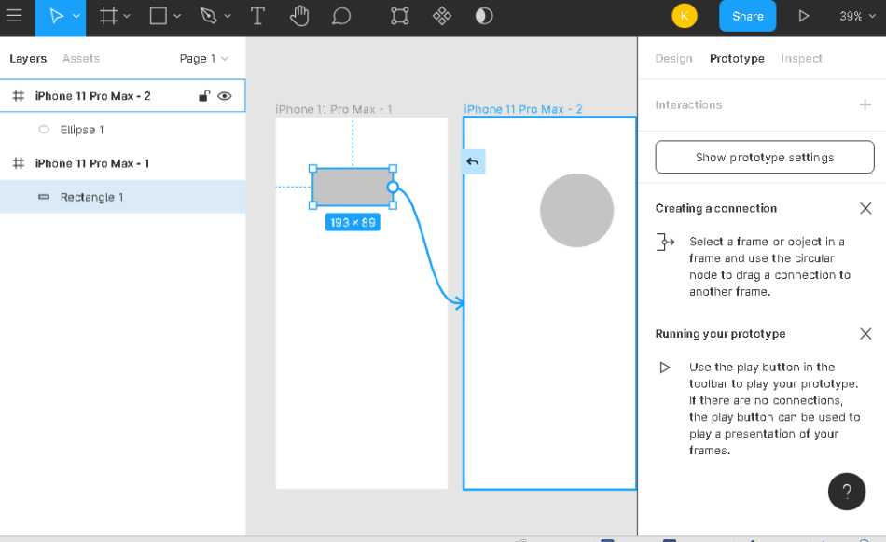Рисунок 1- Интерфейс Figma

1.6 GIMP
GIMP — это мощный и бесплатный графический редактор, который является отличной альтернативой платным программам, таким как Photoshop. Он подходит для широкого круга задач, от простой ретуши фотографий до создания сложных композиций.
Плюсы GIMP:
- Бесплатный и открытый исходный код: Никаких лицензионных платежей, свободное распространение и возможность изменять программу под свои нужды.
- Кроссплатформенность: работает на Windows, macOS и Linux.
- Богатый набор инструментов: GIMP предоставляет широкий спектр инструментов для редактирования изображений.
- Активное сообщество: Большое и активное сообщество пользователей GIMP предоставляет поддержку, разрабатывает плагины и создает обучающие материалы.
- Настраиваемый интерфейс: можно настроить расположение панелей инструментов и настроить горячие клавиши для удобства работы.
Минусы GIMP
- Интерфейс: Интерфейс может показаться устаревшим и менее интуитивно понятным по сравнению с Photoshop. Требуется время, чтобы к нему привыкнуть.
- Отсутствие некоторых функций Photoshop: хоть GIMP предоставляет множество функций, некоторые специализированные инструменты Photoshop могут отсутствовать.
- Производительность на слабых компьютерах: при работе с очень большими файлами и сложными композициями GIMP может замедляться на компьютерах с ограниченными ресурсами.
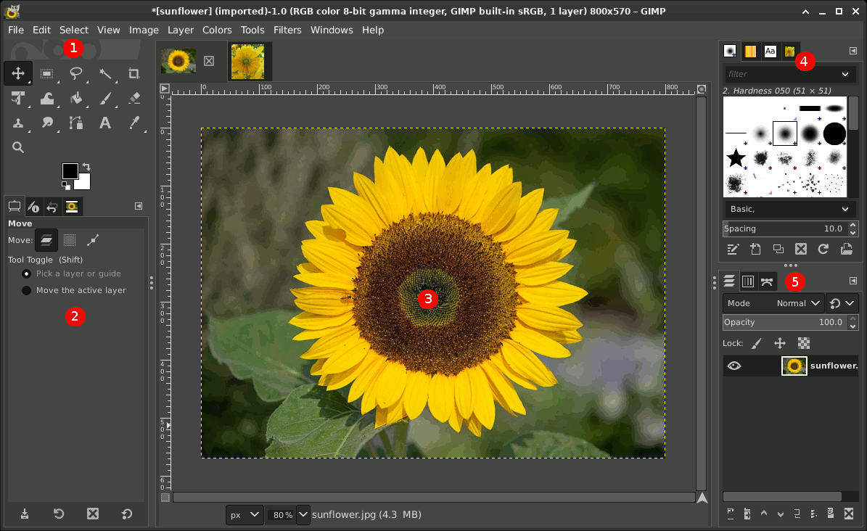
Рисунок 2- Интерфейс GIMP

1.7 Adobe Illustrator
Adobe Illustrator — это профессиональный векторный графический редактор, разработанный компанией Adobe Inc. Он является одним из самых популярных и мощных инструментов в индустрии дизайна и используется для создания логотипов, иллюстраций, иконок, типографики, инфографики, веб-графики, печати и многого другого.
Плюсы Adobe Illustrator:
- Качество и точность: Illustrator создан для работы с векторной графикой. Это означает, что изображения могут масштабироваться до любого размера без потери качества.
- Мощные инструменты: Программа предлагает обширный набор инструментов для рисования, редактирования, создания эффектов и работы с текстом.
- Интеграция с другими продуктами Adobe: Бесшовная интеграция с другими программами Adobe Creative Cloud (Photoshop, InDesign, After Effects и т.д.) упрощает рабочий процесс и позволяет легко обмениваться файлами и ресурсами
- Поддержка различных форматов: Экспорт в широкий спектр форматов (AI, EPS, PDF, SVG, PNG, JPG и другие),
Минусы Adobe Illustrator:
- Стоимость: необходимо приобрести подписку на Adobe Creative Cloud, что делает программу довольно дорогой в долгосрочной перспективе, особенно для частных пользователей или небольших компаний.
- Требовательность к ресурсам: Работа с большими и сложными файлами может привести к замедлению работы программы.
- Ограниченные возможности по обработке растровой графики: хотя Illustrator может импортировать растровые изображения, он не предназначен для серьезной ретуши фотографий.
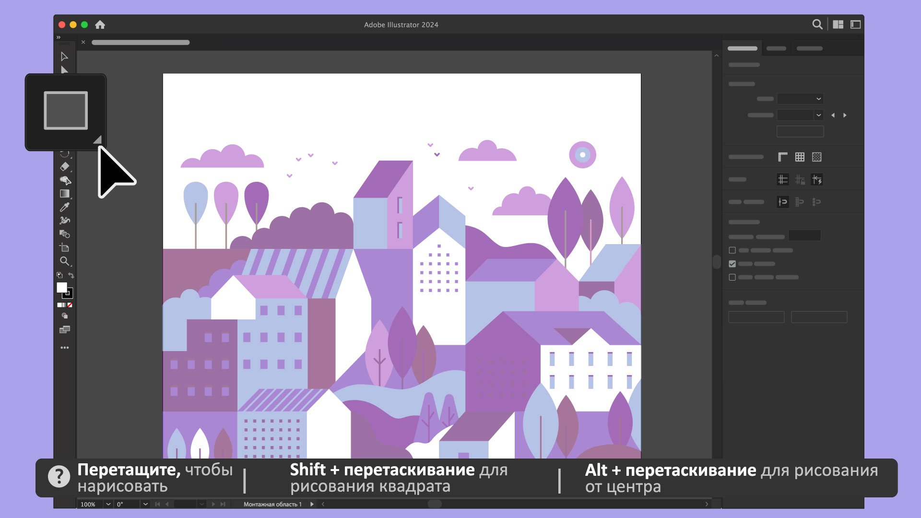
Рисунок 3- Интерфейс Adobe Illustrator

1.8 Adobe Photoshop
Adobe Photoshop — это ведущий в индустрии редактор растровой графики, разработанный компанией Adobe Inc. Он широко используется профессионалами и любителями для широкого спектра задач, связанных с редактированием, обработкой и созданием изображений.
Плюсы Adobe Photoshop:
- Индустриальный стандарт: Photoshop — это "золотой стандарт" в области редактирования растровых изображений.
- Огромное количество ресурсов: Доступны тысячи учебников, курсов, плагинов, кистей и других ресурсов, чтобы научиться чему-то новому или расширить возможности программы.
- Плагины: Поддержка сторонних плагинов значительно расширяет функциональность Photoshop и позволяет выполнять специфические задачи, которые не предусмотрены в базовой версии.
Минусы Adobe Photoshop:
- Стоимость подписки: Photoshop доступен только по подписке Adobe Creative Cloud, что может быть дорого, особенно для частных пользователей
- Требовательность к ресурсам компьютера: Photoshop может быть очень требовательным к ресурсам (оперативной памяти, процессору, видеокарте), особенно при работе с большими файлами и сложными композициями. На слабом компьютере программа может работать медленно и нестабильно.
- Переизбыток функций: Многим пользователям не нужны все функции Photoshop, и они могут чувствовать себя перегруженными обилием инструментов и настроек.
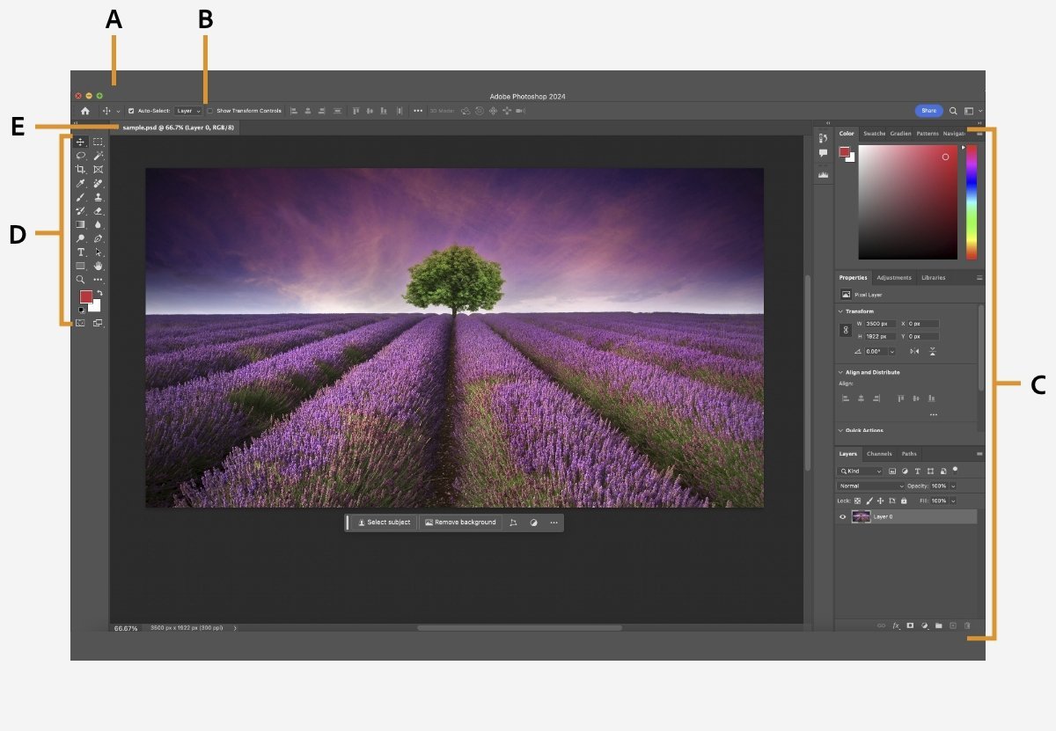
Рисунок 4- Интерфейс Adobe Photoshop

1.9 Cравнение программ для создания мокапа
Для сравнения программ будет использована таблица с оценкой по 5 бальной шкале с критериями: доступность программы, пользовательский интерфейс, количество инструментов и различных функций.
1) Доступность программы - В доступность входит цена продукта, системные требования для программы, совместимость и тд.
2) Пользовательский интерфейс - Удобный и понятный ли интерфейс программы.
3) Количество инструментов и различных функций - Функциональность программ, разнообразие инструментов.

1.10 Сравнение программ
Таблица 1 – Анализ программ для создания мокапа
Программа | Доступность программы | Пользовательский интерфейс | Количество инструментов и различны функций
Figma | 4 | 4 | 4
GIMP | 5 | 2 | 4
Adobe Illustrator | 2 | 3 | 5
Adobe Photoshop | 2 | 3 | 5
В результате сравнения программ для создания мокапов Figma получила большее количество баллов. Поэтому можно, сказать, что Figma – лучшая программа для создания мокапа.

1.11 Программы для создания варфрейма
Вайрфрейм — это фундаментальный этап в разработке сайтов, приложений или любых цифровых продуктов. Это как чертеж дома перед строительством: он помогает спланировать структуру, расположение элементов и логику взаимодействия. От того, насколько удобно и эффективно вы создадите вайрфрейм, зависит успех всего проекта.

1.12 Whimsical
Whimsical — это онлайн-инструмент для визуальной совместной работы, который позволяет командам быстро и легко создавать вайрфреймы - схематические представления интерфейсов, используемые для планирования структуры веб-сайтов и приложений.
Плюсы Whimsical:
- Простота и интуитивность: Главное преимущество Whimsical - его невероятная простота.
- Быстрое создание: Whimsical разработан для быстрой визуализации идей. Готовые шаблоны, элементы и удобные инструменты помогают быстро создавать вайрфреймы
- Совместная работа в реальном времени: Whimsical позволяет нескольким пользователям одновременно работать над одним и тем же документом.
- Доступность: существует бесплатный тарифный план, который позволяет создавать ограниченное количество документов.
Минусы Whimsical:
- Зависимость от интернета: Whimsical работает только онлайн, поэтому для его использования необходимо стабильное подключение к интернету.
- Нет расширенных возможностей прототипирования: Возможности прототипирования вайрфреймов ограничены по сравнению с такими инструментами, как Figma.
- Некоторые специфические функции отсутствуют: В зависимости от ваших потребностей, вам может не хватать некоторых специфических функций, которые есть в других инструментах.
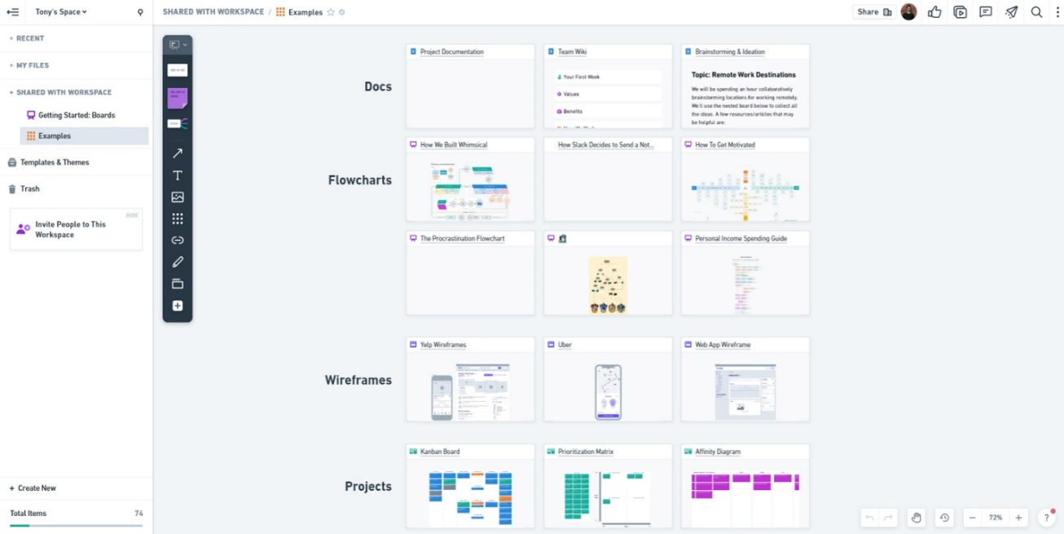
Рисунок 5- Интерфейс Whimsical

1.13 Axure RP
Axure RP — это профессиональное программное обеспечение для прототипирования интерактивных веб- и мобильных приложений. В отличие от простых инструментов для создания вайрфреймов, Axure RP позволяет создавать прототипы высокой степени детализации, имитирующие поведение реальных приложений.
Плюсы Axure RP:
- Условная логика и динамический контент: Возможность добавлять сложную логику и динамический контент делает Axure RP уникальным.
- Адаптивный дизайн: Axure RP позволяет создавать прототипы, которые автоматически адаптируются к разным размерам экрана, что важно для разработки мобильных приложений и адаптивных веб-сайтов.
- Генерация документации: Axure RP может автоматически генерировать документацию для ваших прототипов, что упрощает передачу информации разработчикам и другим участникам проекта.
Минусы Axure RP:
- Сложный интерфейс: Интерфейс Axure RP часто описывается как сложный и устаревший. Он требует времени и усилий на освоение, особенно для начинающих пользователей.
- Высокая стоимость: Axure RP — это дорогое программное обеспечение. Цена лицензии может быть препятствием для частных дизайнеров и небольших команд.
- Низкая скорость работы с большими проектами: Axure RP может замедляться при работе с большими и сложными проектами.
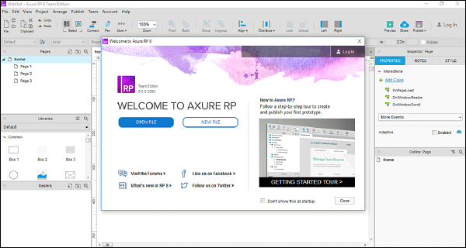
Рисунок 6- Интерфейс Axure RP

1.14 Wireframe.cc
Wireframe.cc — это минималистичный онлайн-инструмент для создания вайрфреймов. Он фокусируется на простоте и скорости создания базовых макетов интерфейсов, избавляя пользователей от лишних функций и отвлекающих элементов.
Плюсы Wireframe.cc:
- Невероятная простота использования: Самый большой плюс Wireframe.cc — это его простота. Интерфейс очень интуитивен, не требует обучения и позволяет быстро создавать вайрфреймы.
- Фокус на структуре: Wireframe.cc заставляет пользователей сосредоточиться на структуре и функциональности интерфейса
- Бесплатный: Wireframe.cc бесплатен для создания публичных вайрфреймов. Это означает, что любой, у кого есть ссылка, может просматривать ваши вайрфреймы.
Минусы Wireframe.cc:
- Ограниченный функционал: Wireframe.cc предлагает очень ограниченный набор инструментов. Нет возможности добавлять интерактивные элементы, создавать сложные макеты или настраивать внешний вид элементов.
- Отсутствие библиотеки элементов: нет возможности сохранять и повторно использовать элементы интерфейса.
- Публичные вайрфреймы в бесплатной версии: Бесплатная версия создает только публичные вайрфреймы, что может быть нежелательно для конфиденциальных проектов.
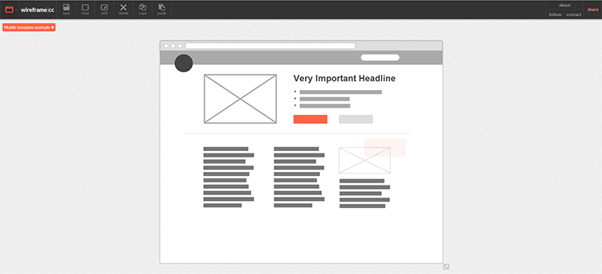
Рисунок 7 - Интерфейс Wireframe.cc

1.15 Balsamiq Mockups
Balsamiq Mockups — это программа для быстрого создания вайрфреймов, известная своим уникальным стилем, имитирующим ручной эскиз.
Плюсы Balsamiq Mockups:
- Простота и скорость: Balsamiq Mockups разработан специально для быстрого создания вайрфреймов. Интерфейс прост в освоении, а готовые элементы позволяют быстро компоновать макеты.
- Готовые элементы: Balsamiq Mockups предлагает большую библиотеку готовых элементов интерфейса, что ускоряет процесс создания вайрфреймов.
- Легкость обучения: Программа очень проста в освоении, даже для новичков.
- Кроссплатформенность: Balsamiq Mockups доступен как десктопное приложение для Windows, macOS и Linux, а также как веб-приложение.
Минусы Balsamiq Mockups:
- Ограниченный функционал: Balsamiq Mockups предназначен только для создания вайрфреймов.
- Ограниченные возможности кастомизации: Возможности настройки внешнего вида элементов ограничены. Нельзя создавать собственные элементы или изменять стиль существующих элементов.
- Нет бесплатной версии: Balsamiq Mockups не предлагает бесплатную версию, только бесплатный пробный период.
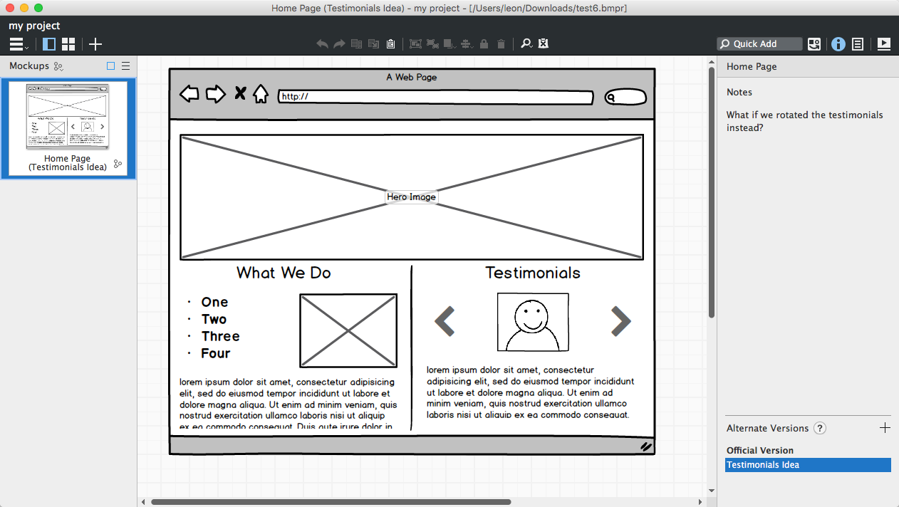
Рисунок 8 - Интерфейс Balsamiq Mockups

1.16 Cравнение программ для создания варфрейма
Для сравнения программ будет использована таблица с оценкой по 5 бальной шкале с критериями: доступность программы, пользовательский интерфейс, количество инструментов и различных функций.
1) Доступность программы - В доступность входит цена продукта, системные требования для программы, совместимость и тд.
2) Пользовательский интерфейс - Удобный и понятный ли интерфейс программы.
3) Количество инструментов и различных функций - Функциональность программ.

1.17 Сравнение программ
Таблица 2 – Анализ программ для создания варфрейм
Программа | Доступность программы | Пользовательский интерфейс | Количество инструментов и различных функций
Whimsical | 4 | 5 | 3
Axure RP | 2 | 2 | 5
Wireframe.cc | 4 | 5 | 1
Balsamiq Mockups | 3 | 4 | 3
В результате сравнения программ для создания варфрейма Whimsical получила набольшее количество баллов. Поэтому можно сказать, что Whimsical – лучшая программа для создания варфрейма.
В заключение можно сказать, что выбор программы для создания мокапов и вайрфреймов — это компромисс между простотой, функциональностью, ценой и потребностями команды. Универсального победителя нет.

2 ПРАКТИЧЕСКАЯ ЧАСТЬ

2.1 Создание варфрейма для ПК
Воспользуемся программой Figma для создания варфейма для ПК.
Создадим дизайн файл и создадим фрейм размерами 1440x11040.
Для начала сделаем шапку для сайта, здесь будут расположены логотип с названием также информацию о социальных сетях и времени принятия заказов.
Выбираем инструмент “прямоугольник” и размещаем его в верхней части фрейма размерами 1440x250, а также меняем ему цвет на темно-серый. Внутри прямоугольника размещаем 4 круга, где в будущем будут иконки социальных сетей, после этого создаем прямоугольник 183x82 и внутри него пишем “Logo” и ниже название бара после этого с помощью инструмента “текст” пишем время принятия заказов.
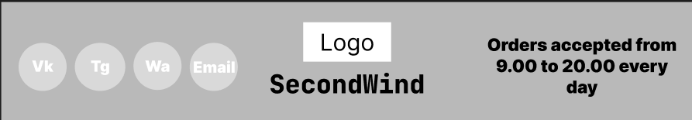
Рисунок 9 – Шапка сайта в варфрейме для ПК
Ниже будет располагаться приветственное сообщение, иконка с телефоном, а также контакты для связи и кнопка “Забронировать столик” создаем с помощью инструмента “прямоугольник” сделаем прямоугольник размерами 1440x1222 и разместим его по центру фрейма делаем его светло-серого цвета после этого с помощью инструмента “текст” создаем текст “The evening starts here” ниже создаем с помощью инструмента “эллипс” делаем его черного цвета еще ниже располагаем номера для связи еще ниже пишем адрес заведения и в самом низу с помощью инструмента “прямоугольник” делаем кнопку с надписью “Book a table”, а также закругляем его края для большей красоты.

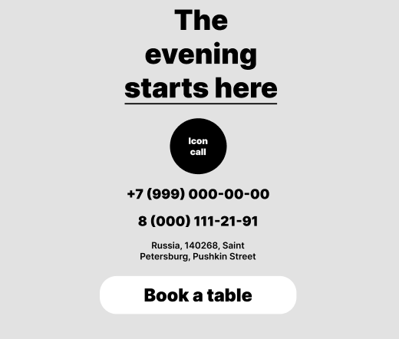
Рисунок 10 – Приветственная информация в варфрейме для ПК
Следующим блоком будет описание для бара для начала создаем с помощью инструмента “прямоугольник” сделаем прямоугольник размерами 1440x1272 и делаем его темно-серым цветом. После этого с помощью инструмента “текст” создаем текст с приветствием в баре и ниже описание описанием бара, где будет написано почему стоит посетить именно этот бар.
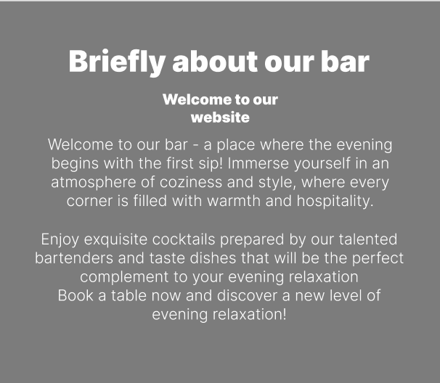
Рисунок 11 – Краткая информация для бара в варфрейме для ПК
Дальше будет показано и рассказано какие акции есть в баре акции и предложения для начала создаем с помощью инструмента “прямоугольник” прямоугольник размерами 1440x1427 и задаем ему немного темнее белого. Далее создаем прямоугольник с помощью инструмента “прямоугольник” размерами 1427x781 и задаем ему серый цвет а также с помощью инструмента “ручка” создаем стрелки для меню, выше создаем прямоугольник с помощью инструмента “прямоугольник” размерами 1450x480 задаем ему цвет темно-серый и внутри пишем “IMG” для обозначения картинки на следующем слое создаем прямоугольник размерами 618x460 светло-серого цвета и с помощью инструмента “текст” пишем название акции и ее описание.
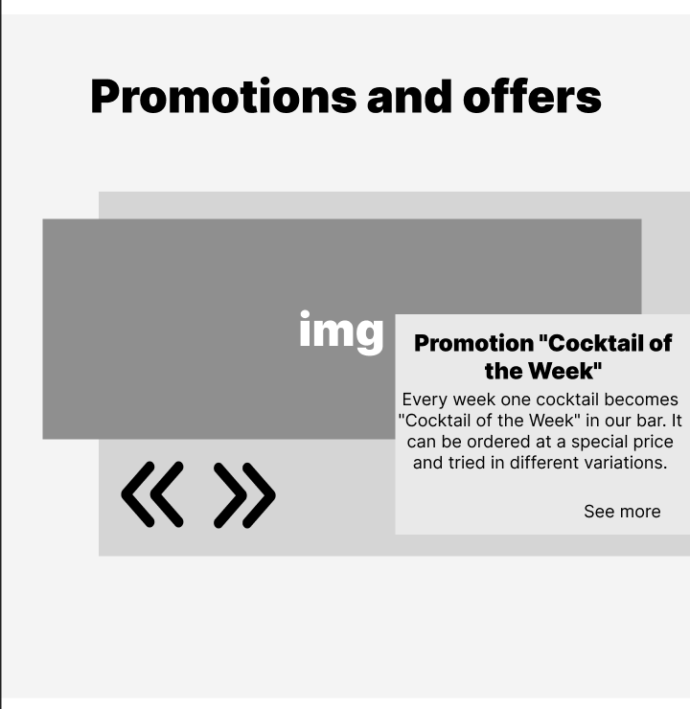
Рисунок 12 – Информация об акциях в варфрейме для ПК
Дальше будет информация о том, что бар может предложить посетителю. Для начала создаем с помощью инструмента “прямоугольник” размерами 1440x2277 задаем ему цвет серый, после этого с помощью инструмента “текст” пишем “We are pleased to offer you” дальше с помощью инструмента “ручка” создаем линии и отделяем блоки, в которых будет находится информация о том какие блюда и напитки предлагает бар.
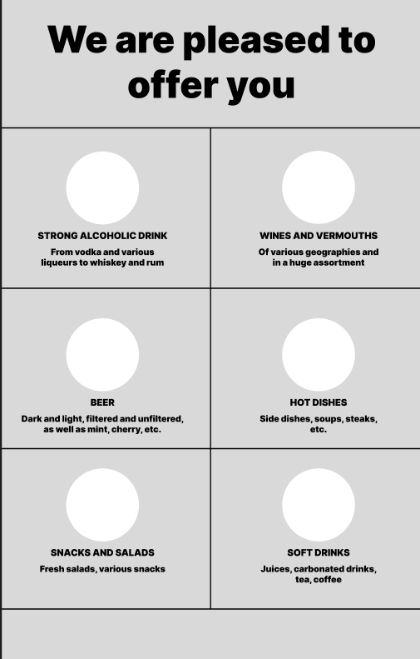
Рисунок 13 – Информация о меню в варфрейме для ПК
Далее будет блок с отзывами посетителей с помощью инструмента “текст” пишем “ Feedback from our visitors” ниже создаем прямоугольник с помощью инструмента “прямоугольник” размерами 720x969 задаем ему цвет серый, где создаем еще два прямоугольника размерами 640x371 и задаем им белый цвет в них пишем сами отзывы имя посетителя, после этого создаем прямоугольник с помощью инструмента “прямоугольник” размерами 720x969 задаем ему цвет темно-серый и пишем “IMG” для обозначения картинки.
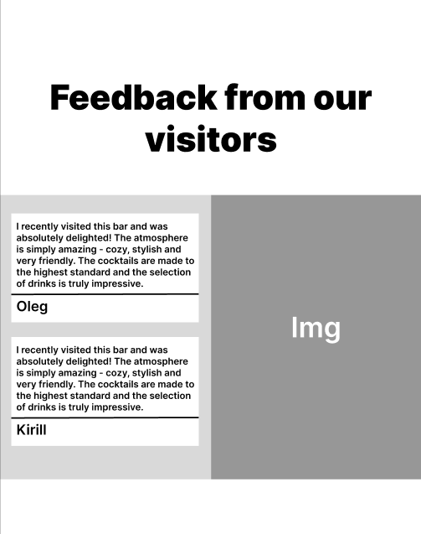
Рисунок 14 – Отзывы о баре в варфрейме для ПК
Дальше будет форма для заполнения если у человека есть какие-то вопросы, в этой форме можно будет указать имя, номер телефона, адрес электронной почты и сам вопрос, также будет кнопка, на которую пользователь должен будет нажать чтобы он дал согласие на обработку данных, и сама кнопка задать. Для начала создаем прямоугольник с помощью инструмента “прямоугольник” размерами 1440x1688 и задаем ему серый цвет после этого в верхней части с помощью инструмента “текст” пишем “Any questions?” и “Then write to us and we will definitely answer your question” ниже пишем “Name” “Number” “Email” “Your question” ниже создадим квадрат и справа будет текст “I have read the user agreement” в самом низу создаем кнопку размерами 476x131 и задаем им белый цвет в ней “Send”.
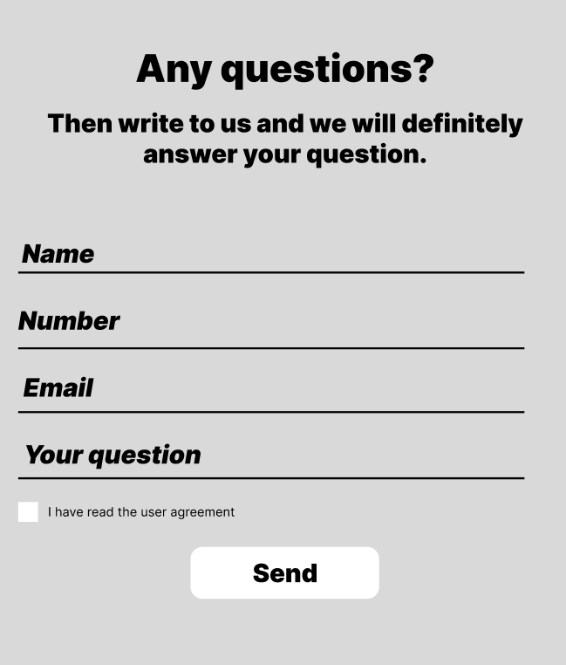
Рисунок 15 – Форма для вопросов в варфрейме для ПК
Заключительным блоком будет контакты для связи, а также адрес электронной почты. Для начала создадим с помощью инструмента “прямоугольник” размерами 1440x1018 и задаем ему темно-серый цвет после этого в верхней части с помощью инструмента “текст” пишем “Our contacts” ниже указываем номера телефона и адрес бара. В нижней части блока с помощью инструмента “текст” пишем “SecondWindBar@gmail.com” и “WE are in social networks” с помощью инструмента эллипс создаем и размещаем 4 круга, где в будущем будут иконки социальных сетей.
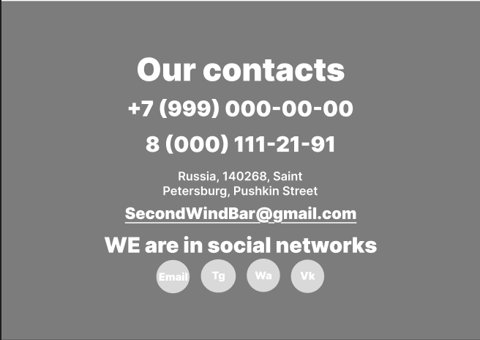
Рисунок 16 – Контакты для связи в варфрейме для ПК
Финальный результат варфрейма для ПК будет представлен в приложении А.

2.2 Создание варфрейма для телефона.
Воспользуемся программой Figma для создания варфейма для ПК.
Создадим дизайн файл и создадим фрейм размерами 320x5997
Для начала сделаем шапку для сайта, здесь будут расположены логотип с названием также информацию о социальных сетях и времени принятия заказов. Выбираем инструмент “прямоугольник” и размещаем его в верхней части фрейма размерами 320x188, а также меняем ему цвет на темно-серый. Внутри прямоугольника размещаем 4 круга, где в будущем будут иконки социальных сетей, после этого создаем прямоугольник 81x30 и внутри него пишем “Logo” и ниже название бара после этого с помощью инструмента “текст” пишем время принятия заказов.
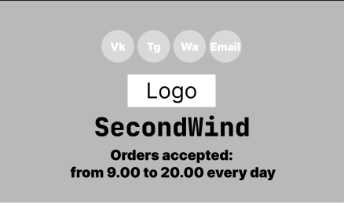
Рисунок 17 – Шапка сайта в варфрейме для телефона
Ниже будет располагаться приветственное сообщение, иконка с телефоном, а также контакты для связи и кнопка “Забронировать столик” создаем с помощью инструмента “прямоугольник” сделаем прямоугольник размерами 320x626 и разместим его по центру фрейма делаем его светло-серого цвета после этого с помощью инструмента “текст” создаем текст “The evening starts here” ниже создаем с помощью инструмента “эллипс” делаем его черного цвета еще ниже располагаем номера для связи еще ниже пишем адрес заведения и в самом низу с помощью инструмента “прямоугольник” делаем кнопку с надписью “Book a table”, а также закругляем его края для большей красоты.

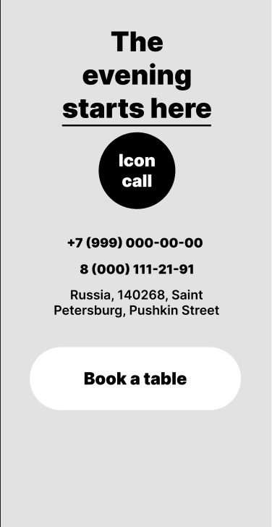
Рисунок 18 – Приветственная информация в варфрейме для телефона
Следующим блоком будет описание для бара для начала создаем с помощью инструмента “прямоугольник” сделаем прямоугольник размерами 320x822 и делаем его темно-серым цветом. После этого с помощью инструмента “текст” создаем текст с приветствием в баре и ниже описание описанием бара, где будет написано почему стоит посетить именно этот бар.
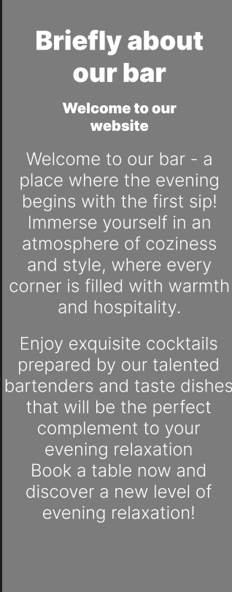
Рисунок 19 – Краткая информация для бара в варфрейме для телефона
Дальше будет показано и рассказано какие акции есть в баре акции и предложения для начала создаем прямоугольник с помощью инструмента “прямоугольник” размерами 320x173 задаем ему цвет темно-серый и внутри пишем “IMG” для обозначения картинки далее с помощью инструмента “прямоугольник” размерами 320x264 и задаем ему серый цвет с помощью инструмента “текст” пишем название акции и ее описание, а также с помощью инструмента “ручка” создаем стрелки для меню.
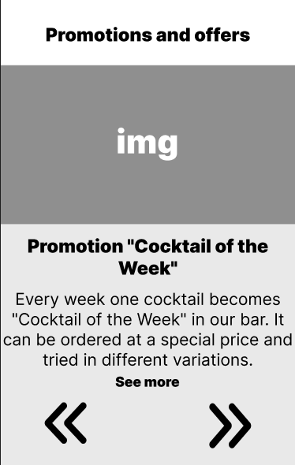
Рисунок 20 – Информация об акциях в варфрейме для телефона
Дальше будет информация о том, что бар может предложить посетителю. Для начала создаем с помощью инструмента “прямоугольник” размерами 320x1500 задаем ему цвет серый, после этого с помощью инструмента “текст” пишем “We are pleased to offer you” дальше с помощью инструмента “ручка” создаем линии и отделяем блоки, в которых будет находится информация о том какие блюда и напитки предлагает бар.
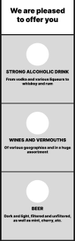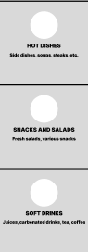
Рисунок 21 – Информация о меню в варфрейме для телефона
Далее будет блок с отзывами посетителей с помощью инструмента “текст” пишем “ Feedback from our visitors” ниже создаем прямоугольник с помощью инструмента “прямоугольник” размерами 320x486 задаем ему цвет серый, где создаем еще два прямоугольника размерами 320x210 и задаем им белый цвет в них пишем сами отзывы имя посетителя.
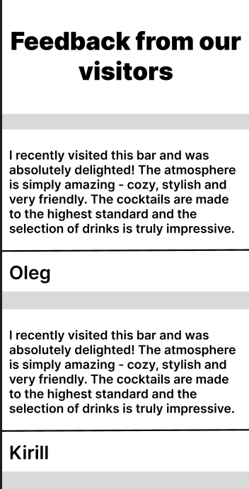
Рисунок 22 – Отзывы о баре в варфрейме для телефона
Дальше будет форма для заполнения если у человека есть какие-то вопросы, в этой форме можно будет указать имя, номер телефона, адрес электронной почты и сам вопрос, также будет кнопка, на которую пользователь должен будет нажать чтобы он дал согласие на обработку данных, и сама кнопка задать. Для начала создаем прямоугольник с помощью инструмента “прямоугольник” размерами 320x581 и задаем ему серый цвет после этого в верхней части с помощью инструмента “текст” пишем “Any questions?” и “Then write to us and we will definitely answer your question” ниже пишем “Name” “Number” “Email” “Your question” ниже создадим квадрат и справа будет текст “I have read the user agreement” в самом низу создаем кнопку размерами 157x43 и задаем им белый цвет в ней “Send”.
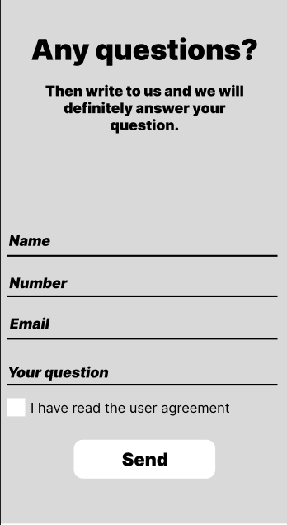
Рисунок 23 – Форма для вопросов в варфрейме для телефона
Заключительным блоком будет контакты для связи, а также адрес электронной почты. Для начала создадим с помощью инструмента “прямоугольник” размерами 320x392 и задаем ему темно-серый цвет после этого в верхней части с помощью инструмента “текст” пишем “Our contacts” ниже указываем номера телефона и адрес бара. В нижней части блока с помощью инструмента “текст” пишем “SecondWindBar@gmail.com” и “WE are in social networks” с помощью инструмента эллипс создаем и размещаем 4 круга, где в будущем будут иконки социальных сетей.
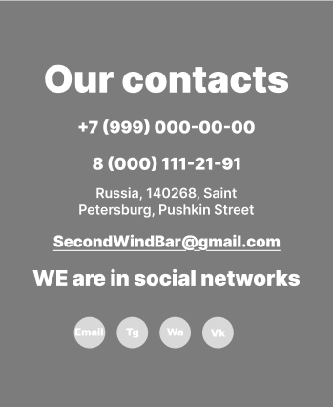
Рисунок 24 – Контакты для связи в варфрейме для телефона
Финальный результат варфрейма для телефона будет представлен в приложении Б.

2.3 Создание логотипа для бара
Для начала в Figma создадим дизайн файл и создадим прямоугольник размерами 500x450 после этого создадим эллипс и зададим ему белый цвет
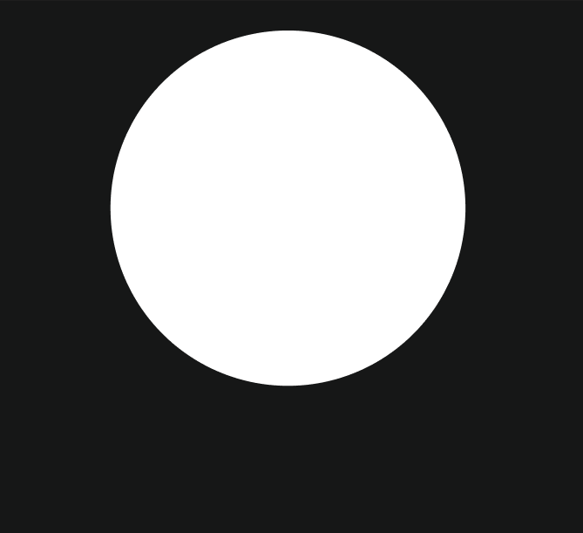
Рисунок 25 – Фон логотипа
После этого с помощью инструмента “ручка” и “треугольник”, создадим форму бокала, а также c помощью инструмента “эллипс” добавим детали для бокала.

Рисунок 26 – Основа логотипа
Дальше добавим название для бара снизу от бокала с помощью инструмента “текст” используем шрифт “Limelight” и ниже пишем “ Cocktail Bar”.
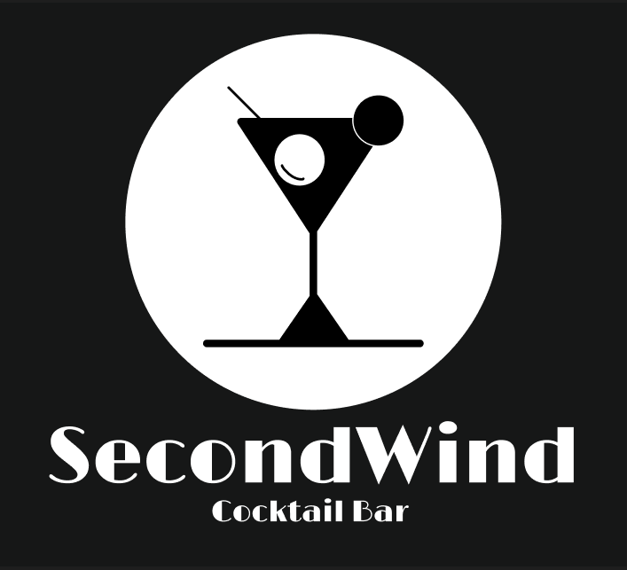
Рисунок 27 – Готовый логотип

2.4 Создание мокапа для ПК
Воспользуемся программой Figma для создания варфейма для ПК.
Создадим дизайн файл и создадим фрейм размерами 1440x11040.
Для начала сделаем шапку для сайта, здесь будут расположены логотип с названием также информацию о социальных сетях и времени принятия заказов. Выбираем инструмент “прямоугольник” и размещаем его в верхней части фрейма размерами 1440x250, а также меняем ему цвет на черный. Внутри прямоугольника размещаем 4 иконки социальных сетей, после этого вставляем логотип самого бара после этого с помощью инструмента “текст” пишем время принятия заказов.
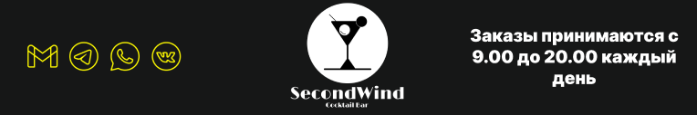
Рисунок 28 – Шапка сайта в мокапе для ПК
Ниже будет располагаться приветственное сообщение, иконка с телефоном, а также контакты для связи и кнопка “Забронировать столик” находим картинку интерьера бара с задаем размеры 1440x1222 и разместим его по центру фрейма после этого с помощью инструмента “текст” создаем текст “Вечер начинается здесь” ниже создаем с помощью инструмента “эллипс” делаем его желтого цвета и находим иконку телефона еще ниже располагаем номера для связи еще ниже пишем адрес заведения и в самом низу с помощью инструмента “прямоугольник” делаем кнопку желтого цвета с надписью “ Забронировать столик ”, а также закругляем его края для большей красоты.
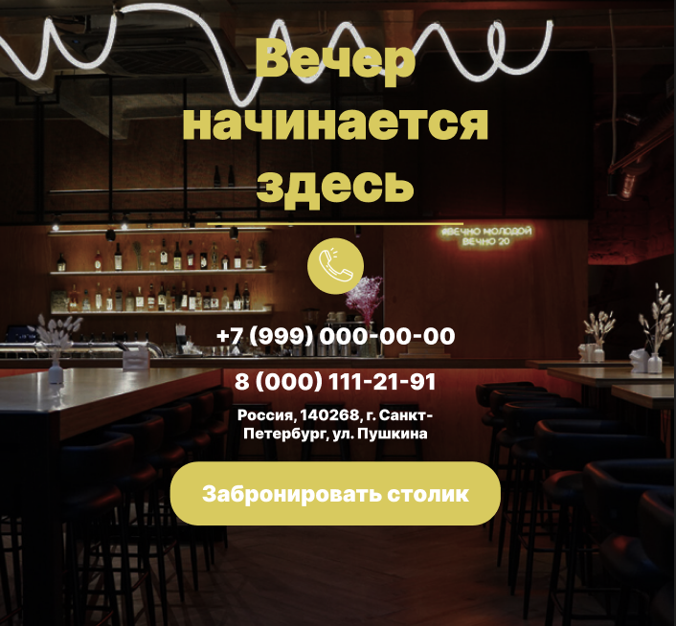
Рисунок 29 – Приветственная информация в мокапе для ПК
Следующим блоком будет описание для бара для начала находим картинку бармена размерами 1440x1272. После этого с помощью инструмента “текст” создаем текст с приветствием в баре и ниже описание описанием бара, где будет написано почему стоит посетить именно этот бар.
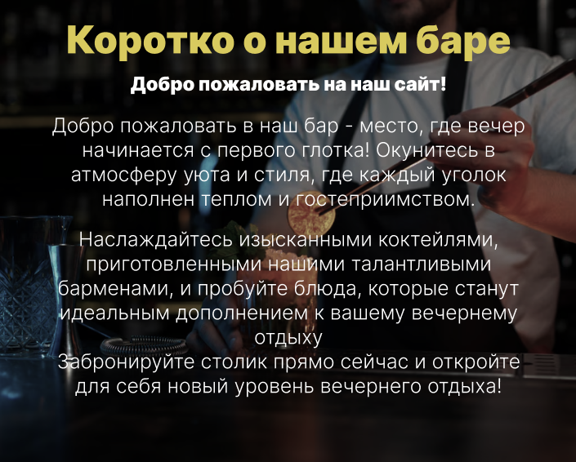
Рисунок 30 – Краткая информация для бара в мокапе для ПК
Дальше будет показано и рассказано какие акции есть в баре акции и предложения для начала создаем с помощью инструмента “прямоугольник” прямоугольник размерами 1440x1427 и задаем ему темно-серый цвет. Далее создаем прямоугольник с помощью инструмента “прямоугольник” размерами 1427x781 и задаем ему серый цвет, а также с помощью инструмента “ручка” создаем стрелки для меню желтого цвета, выше находим картинку коктейлей размерами 1450x480 на следующем слое создаем прямоугольник размерами 618x460 темно-серого цвета и с помощью инструмента “текст” пишем название акции и ее описание.
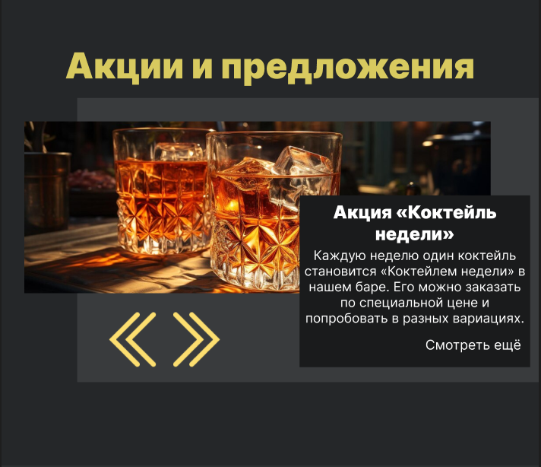
Рисунок 31 – Информация об акциях в мокапе для ПК
Дальше будет информация о том, что бар может предложить посетителю. Для начала создаем с помощью инструмента “прямоугольник” размерами 1440x2277 задаем ему темно-серый цвет, после этого с помощью инструмента “текст” пишем “ Мы рады предложить Вам” дальше с помощью инструмента “ручка” создаем линии и отделяем блоки, в которых будет находится информация о том какие блюда и напитки предлагает бар.
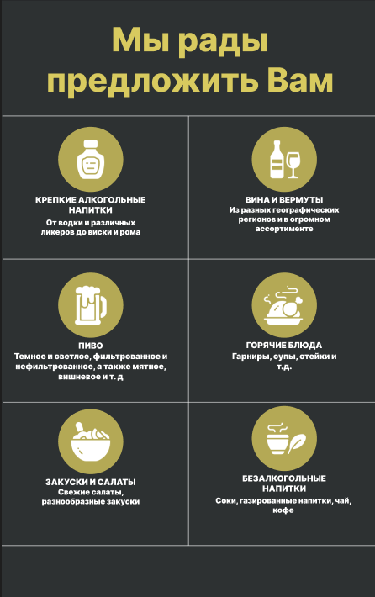
Рисунок 32 – Информация о меню в мокапе для ПК
Далее будет блок с отзывами посетителей с помощью инструмента “текст” пишем “ Отзывы наших посетителей” ниже создаем прямоугольник с помощью инструмента “прямоугольник” размерами 720x969 задаем ему цвет серый, где создаем еще два прямоугольника размерами 640x371 и задаем им темно-серый цвет в них пишем сами отзывы имя посетителя, после этого находим картинку компании людей в баре размерами 720x969.
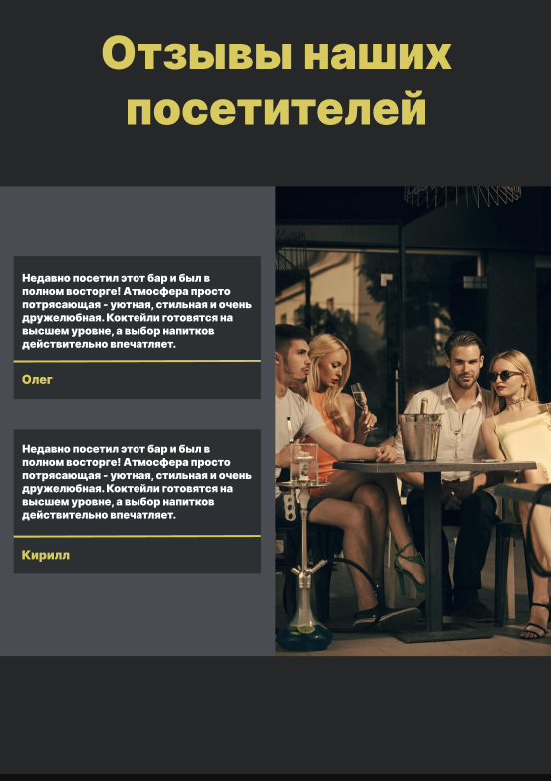
Рисунок 33 – Отзывы о баре в мокапе для ПК
Дальше будет форма для заполнения если у человека есть какие-то вопросы, в этой форме можно будет указать имя, номер телефона, адрес электронной почты и сам вопрос, также будет кнопка, на которую пользователь должен будет нажать чтобы он дал согласие на обработку данных, и сама кнопка задать. Для начала создаем прямоугольник с помощью инструмента “прямоугольник” размерами 1440x1688 и задаем ему с цвет после этого в верхней части с помощью инструмента “текст” пишем “ Есть вопросы?” и “ Тогда напишите нам и мы обязательно ответим на ваш вопрос” ниже пишем “Имя” “Номер” “Email” “Ваш вопрос ” ниже создадим квадрат и справа будет текст “ Я прочитал пользовательское соглашение” в самом низу создаем кнопку размерами 476x131 и задаем ей желтый цвет в ней текст “Задать”.
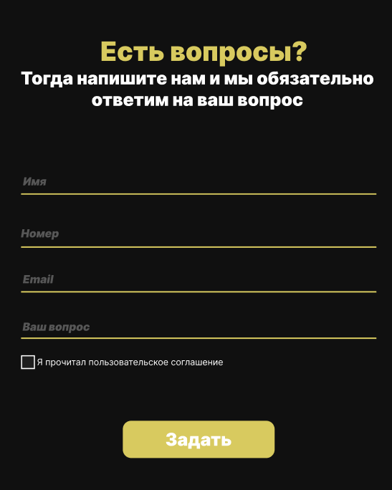
Рисунок 34 – Форма для вопросов в мокапе для ПК
Заключительным блоком будет контакты для связи, а также адрес электронной почты. Для начала вставим картинку веселой компании людей размерами 1440x1018 и задаем ему темно-серый цвет после этого в верхней части с помощью инструмента “текст” пишем “ Наши контакты” ниже указываем номера телефона и адрес бара. В нижней части блока с помощью инструмента “текст” пишем “SecondWindBar@gmail.com” и “МЫ в социальных сетях” после этого размещаем 4 иконки социальных сетей.
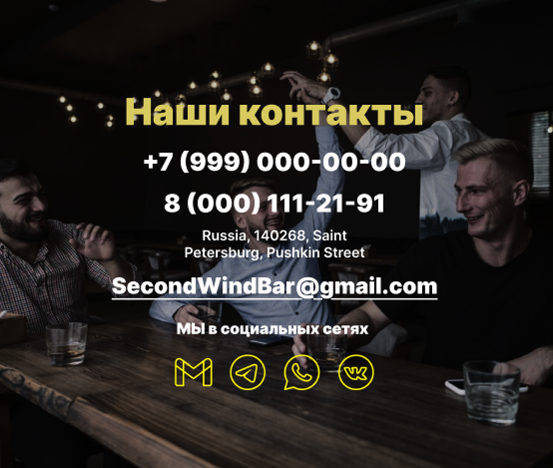
Рисунок 35 – Контакты для связи в мокапе для ПК
Финальный результат мокапа для ПК будет представлен в приложении В.

2.5 Создание мокапа для телефона
Воспользуемся программой Figma для создания варфейма для ПК.
Создадим дизайн файл и создадим фрейм размерами 320x5997.
Для начала сделаем шапку для сайта, здесь будут расположены логотип с названием также информацию о социальных сетях и времени принятия заказов. Выбираем инструмент “прямоугольник” и размещаем его в верхней части фрейма размерами 320x188, а также меняем ему цвет на темно-серый. Внутри прямоугольника после этого размещаем 4 иконки социальных сетей, далее вставляем логотип для бара” и ниже с помощью инструмента “текст” пишем время принятия заказов.
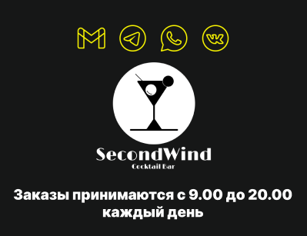
Рисунок 36 – Шапка сайта в мокапе для телефона
Ниже будет располагаться приветственное сообщение, иконка с телефоном, а также контакты для связи и кнопка “Забронировать столик” находим картинку интерьера бара с задаем размеры 320x626 и разместим его по центру фрейма после этого с помощью инструмента “текст” создаем текст “Вечер начинается здесь” ниже создаем с помощью инструмента “эллипс” делаем его желтого цвета и находим иконку телефона еще ниже располагаем номера для связи еще ниже пишем адрес заведения и в самом низу с помощью инструмента “прямоугольник” делаем кнопку задаем ей желтого цвета с надписью “Забронировать столик”, а также закругляем его края для большей красоты.

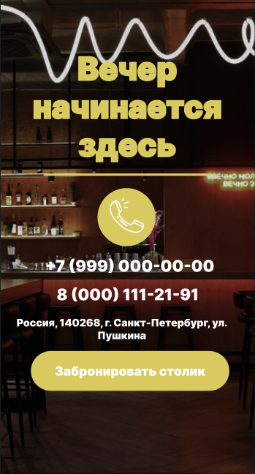
Рисунок 37 – Приветственная информация в мокапе для телефона
Следующим блоком будет описание для бара для начала находим картинку бармена размерами 320x822. После этого с помощью инструмента “текст” создаем текст с приветствием в баре и ниже описание описанием бара, где будет написано почему стоит посетить именно этот бар.
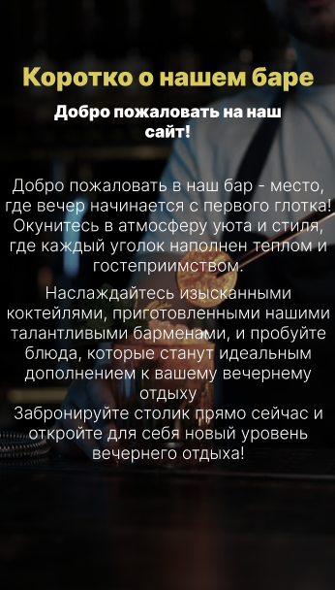
Рисунок 38 – Краткая информация для бара в мокапе для телефона
Дальше будет показано и рассказано какие акции есть в баре акции и предложения для начала найдем картинку размерами 320x173 далее с помощью инструмента “прямоугольник” размерами 320x264 и задаем ему черный цвет с помощью инструмента “текст” пишем название акции и ее описание, а также с помощью инструмента “ручка” создаем стрелки для меню с помощью инструмента “ручка” создаем стрелки для меню желтого цвета, выше находим картинку коктейлей размерами.
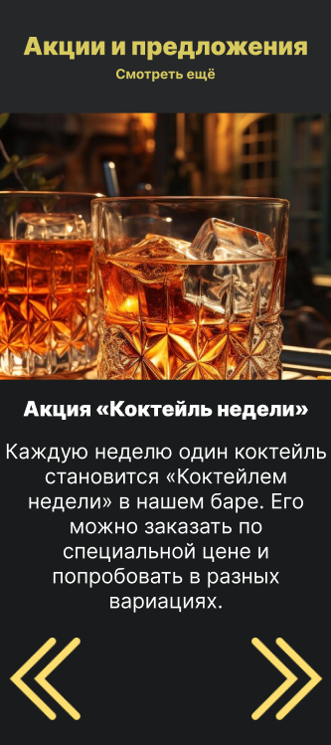
Рисунок 39 – Информация об акциях в мокапе для телефона
Дальше будет информация о том, что бар может предложить посетителю. Для начала создаем с помощью инструмента “прямоугольник” размерами 320x1500 задаем ему цвет серый, после этого с помощью инструмента “текст” пишем “ Мы рады предложить Вам” дальше с помощью инструмента “ручка” создаем линии и отделяем блоки, в которых будет находится информация о том какие блюда и напитки предлагает бар.
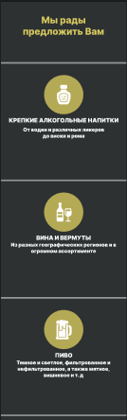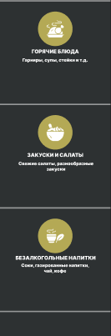
Рисунок 40 – Информация о меню в мокапе для телефона
Далее будет блок с отзывами посетителей с помощью инструмента “текст” пишем “ Отзывы наших посетителей” ниже создаем прямоугольник с помощью инструмента “прямоугольник” размерами 320x486 задаем ему цвет серый, где создаем еще два прямоугольника размерами 320x210 и задаем им темно-серый цвет в них пишем сами отзывы имя посетителя.
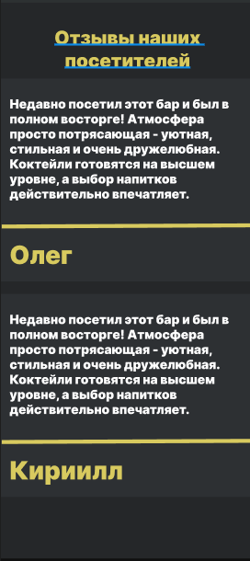
Рисунок 41 – Отзывы о баре в мокапе для телефона
Дальше будет форма для заполнения если у человека есть какие-то вопросы, в этой форме можно будет указать имя, номер телефона, адрес электронной почты и сам вопрос, также будет кнопка, на которую пользователь должен будет нажать чтобы он дал согласие на обработку данных, и сама кнопка задать. Для начала создаем прямоугольник с помощью инструмента “прямоугольник” размерами 320x581 и задаем ему серый цвет после этого в верхней части с помощью инструмента “текст” пишем “ Есть вопросы?” и “ Тогда напишите нам и мы обязательно ответим на ваш вопрос” ниже пишем “Имя” “Номер” “Email” “Ваш вопрос ” ниже создадим квадрат и справа будет текст “ Я прочитал пользовательское соглашение” в самом низу создаем кнопку размерами 157x43 и задаем им белый цвет в ней “ Задать”.
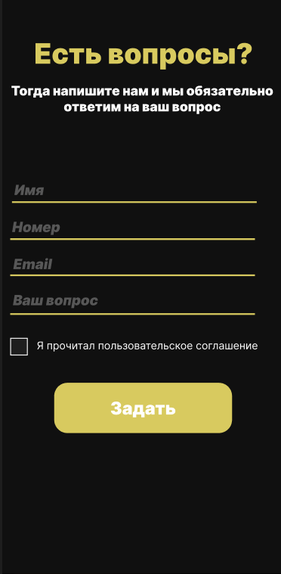
Рисунок 42 – Форма для вопросов в мокапе для телефона
Заключительным блоком будет контакты для связи, а также адрес электронной почты. Для начала вставим картинку веселой компании людей размерами 320x392 и после этого в верхней части с помощью инструмента “текст” пишем “ Наши контакты” ниже указываем номера телефона и адрес бара. В нижней части блока с помощью инструмента “текст” пишем “SecondWindBar@gmail.com” и “МЫ в социальных сетях” после этого размещаем 4 иконки социальных сетей.
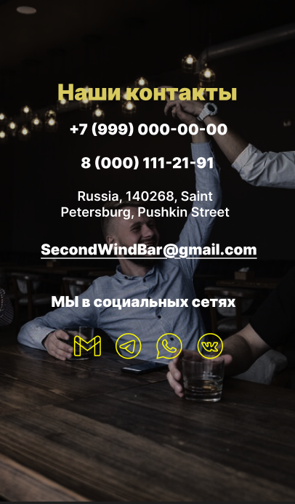
Рисунок 43 – Контакты для связи в мокапе для телефона
Финальный результат мокапа для телефона будет представлен в приложении Г.

ЗАКЛЮЧЕНИЕ
В данной курсовой работе были выполнены поставленные цели такие как:
- Определение целевой аудитории.
- Разработка концепции дизайна для главной страницы веб-сайта.
- Изучение программного обеспечения, необходимого для выполнения работы.
- Проведение анализа программных средств.
- Создание варфрейма и дизайна для главной страницы веб-сайта.
Для создания дизайна сайта для главной страницы бара были использованы разнообразные методы такие как использование специализированного программного обеспечения, разработка варфреймов и мокапов страниц. Анализ преимуществ и недостатков позволил выбрать оптимальный инструмент для работы.
В ходе выполнения в целом проблем не возникло и данный опыт будет очень полезен для будущих разработок.

СПИСОК ИСПОЛЬЗУЕМЫХ ИСТОЧНИКОВ
- Баркович, А. А. Веб-проектирование: учебное пособие / А.А. Баркович, Т.А. Филимонова. — [Текст]: Москва: ИНФРА-М, 2025. — 231 с. — (Высшее образование). — DOI 10.12737/2116156. - ISBN 978-5-16-019399-1. электронный. - URL: https://znanium.ru/catalog/product/2116156 (дата обращения: 10.04.2025). – Режим доступа: по подписке.
- Ольга Борисенко. Как разработать дизайн сайта [Электронный ресурс]: справочник / Ольга Борисенко. – Режим доступа: https://sendpulse.com/ru/blog/site-design - 17.04.2025
- Яндекс Практикум. Самоучитель по Figma для начинающих [Электронный ресурс]: справочник Яндекс Практикум. – Режим доступа: https://practicum.yandex.ru/blog/samouchitel-figma/ - 18.04.2025
- Яндекс Практикум. Что начинающему дизайнеру нужно знать о мокапах [Электронный ресурс]: справочник Яндекс Практикум. – Режим доступа: https://practicum.yandex.ru/blog/chto-takoe-mokap/ - 18.04.2025
- Яндекс Практикум. Что такое варфреймы: собираем схему проекта [Электронный ресурс]: справочник Яндекс Практикум. – Режим доступа: https://practicum.yandex.ru/blog/chto-takoe-vajrfrejmy/ - 18.04.2025
- Стаяно, Ф. Figma: проектирование и прототипирование интерфейсов в соответствии с принципами UX/UI: практическое руководство / Ф. Стаяно; пер. с англ. В. С. Яценкова. – Москва: ДМК Пресс, 2024. - 372 с. – ISBN 978-5-93700-302-7. - Текст: электронный. - URL: https://znanium.ru/catalog/product/2205081 (дата обращения: 28.04.2025). – Режим доступа: по подписке.
- Ткаченко, О. Н. Дизайн и рекламные технологии: учебное пособие / О. Н. Ткаченко; под ред. Л. М. Дмитриевой. – Москва: Магистр: ИНФРА-М, 2024. – 176 с. – (Бакалавриат). – ISBN 978-5-9776-0288-4. – [Текст] – URL: https://znanium.ru/catalog/product/2117171 (дата обращения: 28.04.2025).
- Елисеенков, Г.С. Дизайн-проектирование: учеб. пособие для обучающихся по направлению подготовки 54.04.01 «Дизайн», профиль «Графический дизайн», квалификация (степень) выпускника «магистр» / Г.С. Елисеенков, Г.Ю. Мхитарян. - [Текст]-Кемерово: Кемеров. гос. ин-т культуры, 2016. - 150 с. - ISBN 978-5-8154-0357-4.]. - URL: https://znanium.com/catalog/product/1041736 (дата обращения: 01.05.2025).
- Гладкий, А. А. Веб-самоделкин. Как самому создать сайт быстро и профессионально: практическое руководство / А. А. Гладкий. - Москва: Директ-Медиа, 2020. - 265 с. - ISBN 978-5-4499-1220-6. - Текст: электронный. - URL: https://znanium.ru/catalog/product/1985724 (дата обращения: 15.05.2025). – Режим доступа: по подписке.
- Фаррелл, Б. Веб-компоненты в действии: практическое руководство / Б. Фаррелл; пер. с англ. Д. А. Беликов. - Москва: ДМК Пресс, 2020. - 462 с. - ISBN 978-5-97060-856-2. - Текст: электронный. - URL: https://znanium.com/catalog/product/1210671 (дата обращения: 03.06.2025). – Режим доступа: по подписке.

ПРИЛОЖЕНИЕ A
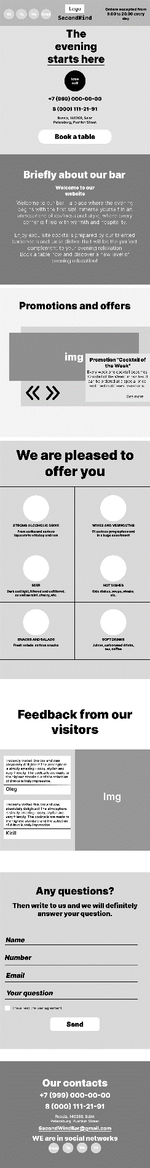
Рисунок А.1 – Варфрейм сайта для ПК

ПРИЛОЖЕНИЕ Б
Рисунок Б.1 – Варфрейм сайта для телефона

ПРИЛОЖЕНИЕ В
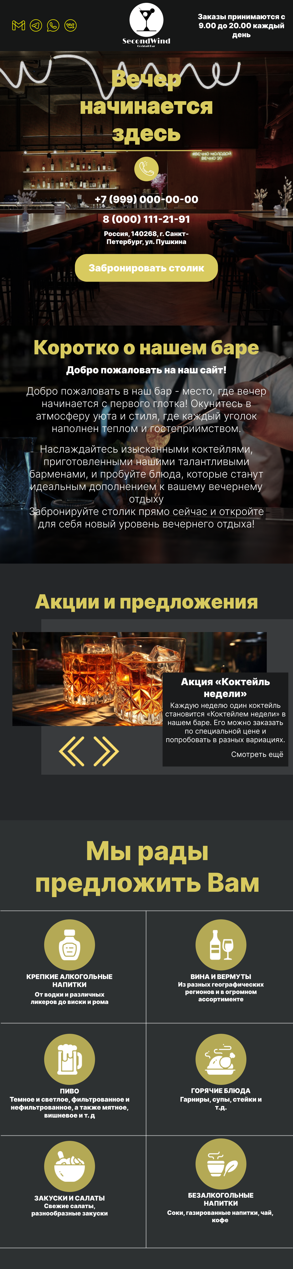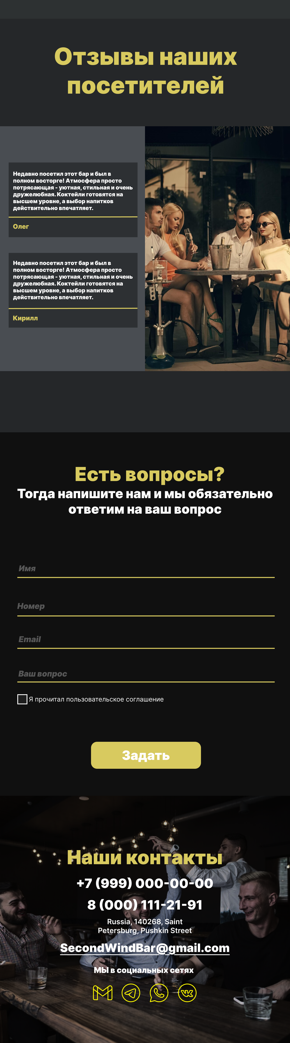
Рисунок В.1 – Мокап сайта для ПК

ПРИЛОЖЕНИЕ Г
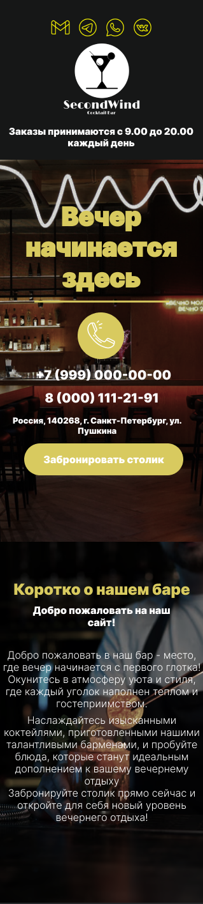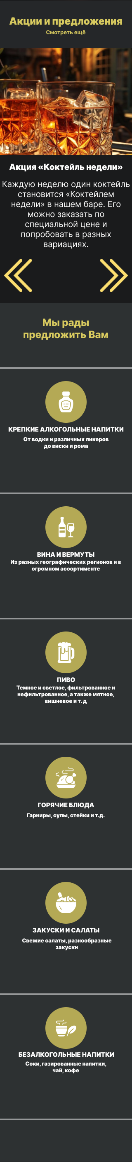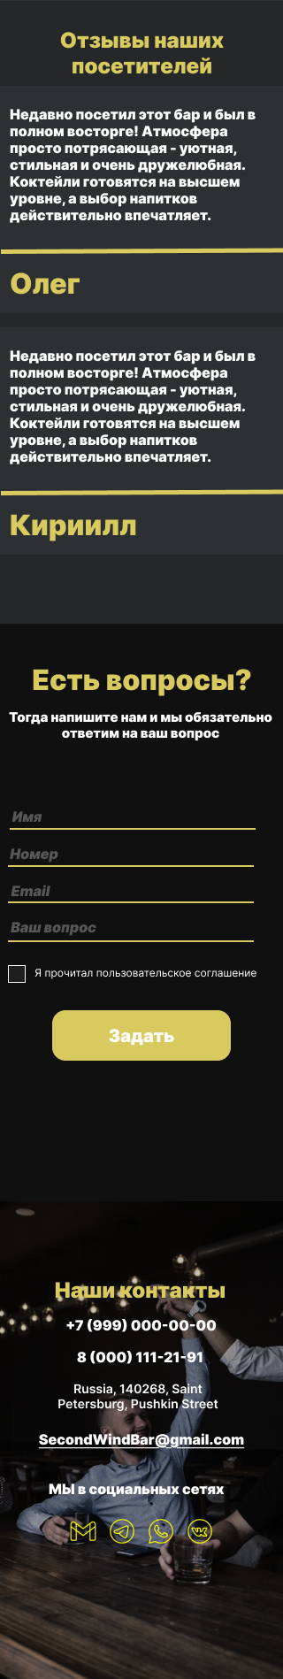
Рисунок Г.1 – Мокап сайта для телефона

